MACHINE A CORDER SP55

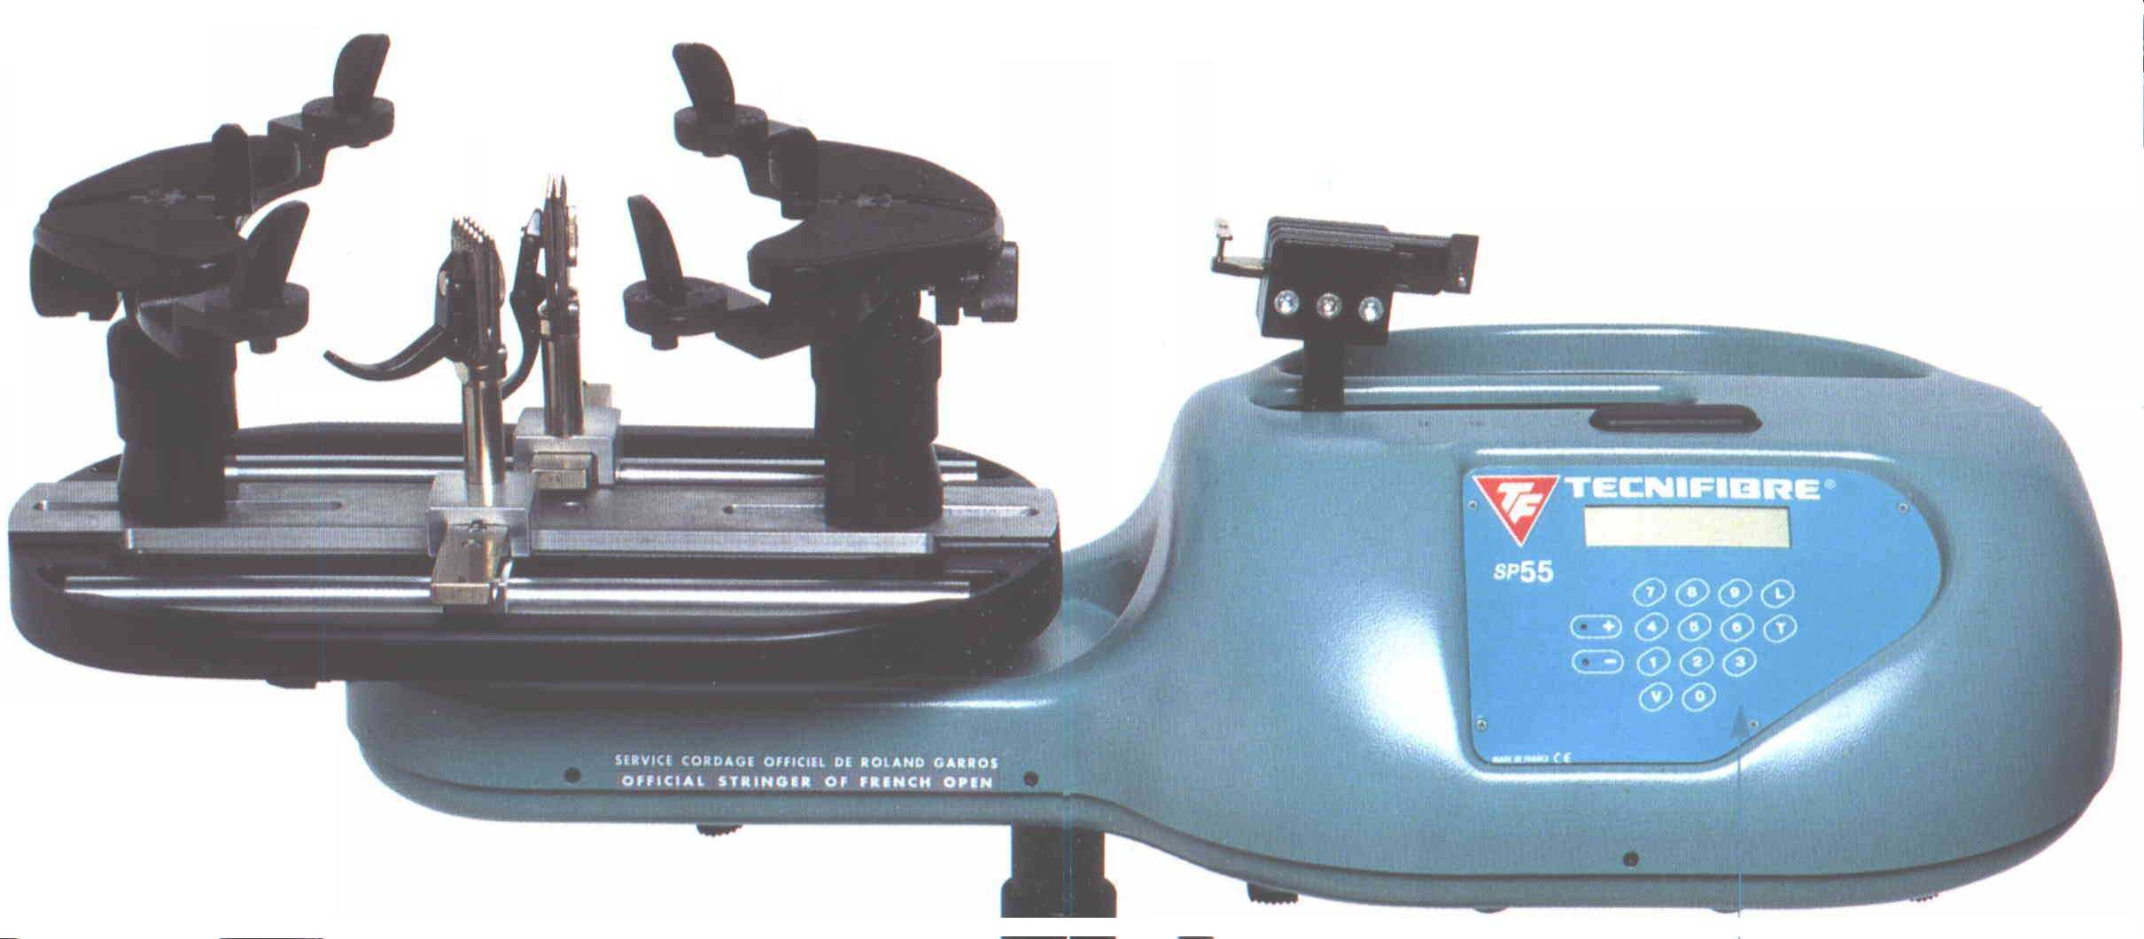

SEQUENCE DE TRAVAUX PRATIQUES N°4

ETUDE ET MODIFICATION DE LA MOTORISATION

TABLE DES MATIERES

Mise en situation 4
Présentation 4
Asservissement en effort 6
Instrumentation de la station 6
1ère partie : validation de la motorisation 7
Etude expérimentale 7
Performances énergétiques 7
Mesures de caractéristiques 7
Validation du choix du moteur 7
2ème partie : Modélisation 10
Etude théorique 10
Etude du modèle de base 10
Etude du modèle simplifié 10
3ème partie : Choix de la nouvelle motorisation 13

.PROBLEME TECHNIQUE:
La tension de la corde doit être réalisée dans de bonnes conditions sur une plage de 50 N à 400 N à une vitesse comprise entre 0 et 80 mm/s.

On se propose dans une première partie de valider au mieux le choix du moteur à partir de mesures sur la machine existante.
Dans une deuxième partie, on mettra en place un modèle pour l’étude du mécanisme de tension . Une étude théorique sera réalisée sous le logiciel MECA3D- SOLIDWORKS et sera affinée par rebouclage à l’aide de mesures. Elle permettra de définir précisément le comportement du système.

Pour des raisons commerciales , le temps de cordage doit être réduit de 20 % environ La troisième partie permettra, à partir du modèle défini précédemment , d’effectuer le choix théorique de la nouvelle motorisation.

Enfin, des mesures sur le système modifié valideront les solutions nouvelles précédentes.

DEROULEMENT DE LA SEANCE

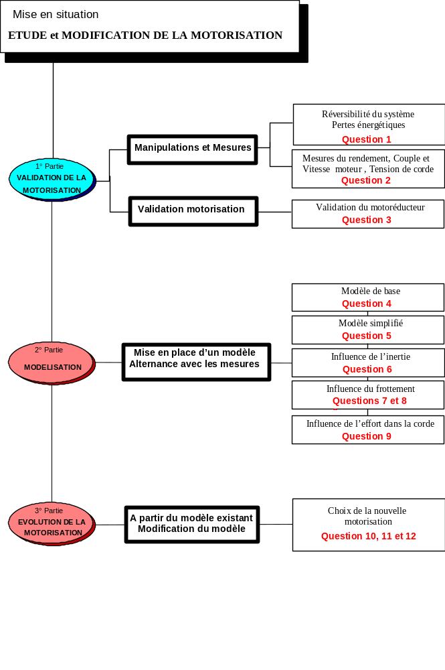

Mise en situation

Présentation

Le cordage d’une raquette de tennis ou de badminton nécessite de nombreuses manipulations manuelles.
La partie automatisée de la machine permet d’assurer la réalisation précise de la tension de chaque brin.
L'ensemble présenté ici permet de réaliser ces fonctions.
La figure ci-dessous met en évidence les éléments de la structure de la machine (modèle SP55).
Le berceau reçoit le cadre de la raquette sur lequel il est fixé efficacement.
L’extrémité de la corde est attachée sur le cadre puis glissée dans le mors de tirage. L’opérateur met la machine sous tension électrique. Celle-ci, asservie en effort, ajuste la valeur de la tension, préréglée sur le pupitre de commande.
Des pinces maintiennent la corde pendant que l’opérateur la retire du mors, la glisse au travers des œillets du cadre et retourne le berceau pour pouvoir la saisir à nouveau et la tendre.

Berceau
Mors de tirage
Pince
Pupitre de commande

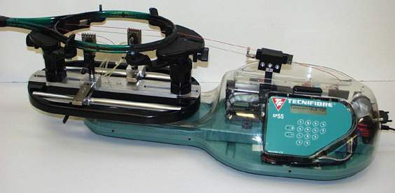

Figure 1 : Machine à corder SP55

La structure de la machine peut être découpée en deux zones :
- le berceau et les pinces permettant respectivement de fixer la raquette et maintenir la tension de la corde. Cette zone correspond à des opérations manuelles de la part du cordeur ;
- le mécanisme de mise en tension : cette partie, entièrement automatisée, permet d’obtenir de façon précise la tension souhaitée dans la corde.

- 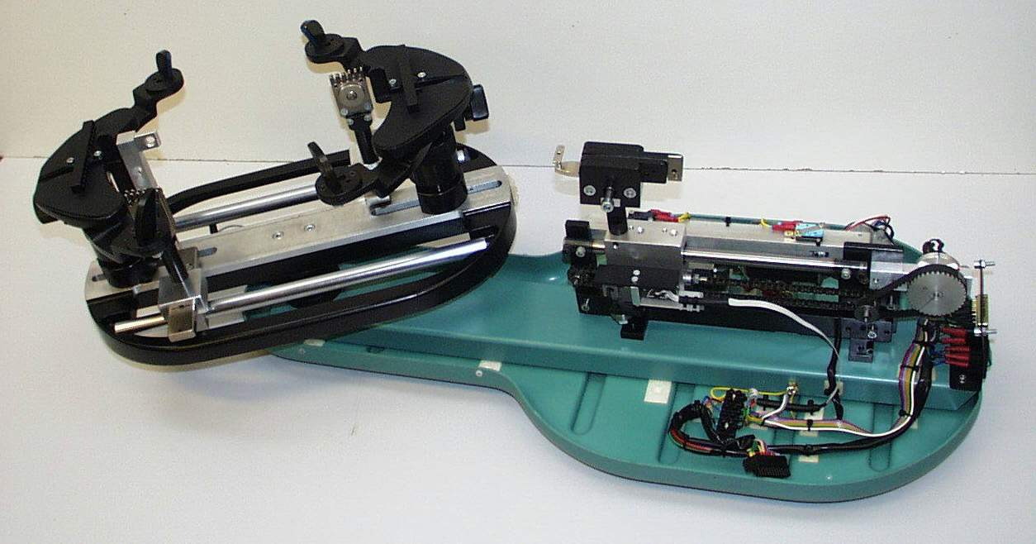
Berceau et pinces
Mécanisme de mise
en tension

Figure 2 : Berceau, pinces et mécanisme de mise en tension.

Les photographies ci-dessous permettent de mettre en évidence le module de mise en tension.
Il est constitué principalement d'un moto réducteur et d'une transmission par chaîne. Elle assure le déplacement du chariot portant le mors de tirage dans lequel sera fixée la corde à tendre.

Mors de tirage
Chariot
Moto Réducteur
Chaîne
Poussoir

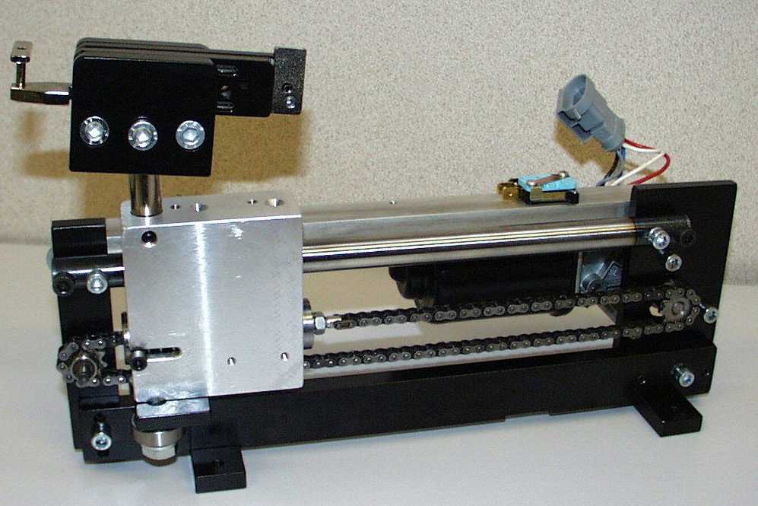 | 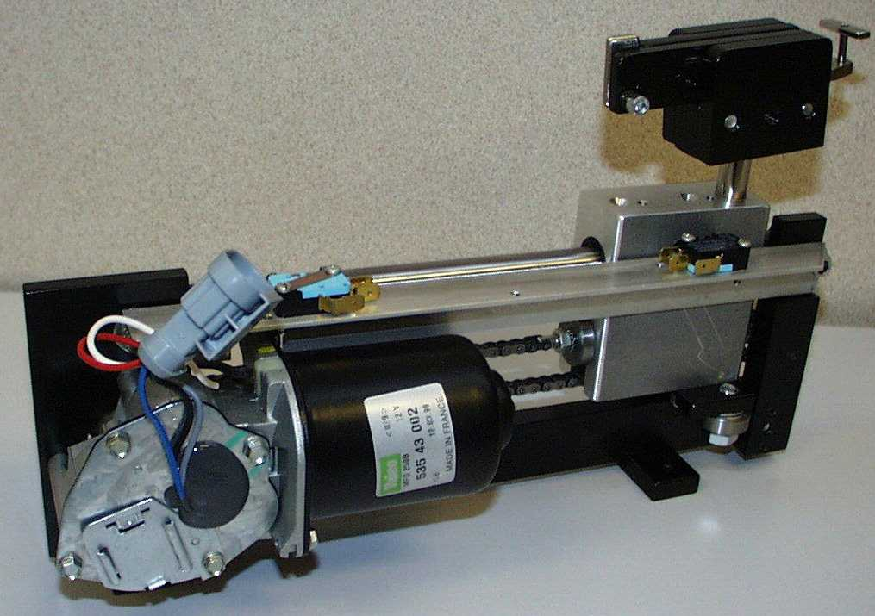
Figure 3 : Mécanisme de mise en tension.

Le diagramme FAST partiel ci-dessous permet de préciser les fonctions et les solutions techniques associées au mécanisme de tension.

Fonctions
Solutions techniques
Capteur de déplacement et ressort
CORDER UNE RAQUETTE
Tendre la corde
Mesurer la tension de la corde
Transformer énergie
Adapter énergie
Mécanisme de tension
Moteur électrique
Réducteur, roue, chaîne, chariot

Asservissement en effort

Le schéma bloc de la figure 5 ci-dessous permet de mettre en évidence la structure asservie du mécanisme de tension :
- comparateur ;
- chaîne d’action ;
- chaîne de retour.
La tension de consigne étant donnée, la carte de commande gère la tension du moteur et donc son couple pour ajuster la valeur effective de la tension de cordage.
Le retour d’information est réalisé par le ressort calibré et le potentiomètre linéaire, l’ensemble constituant un capteur d’effort.

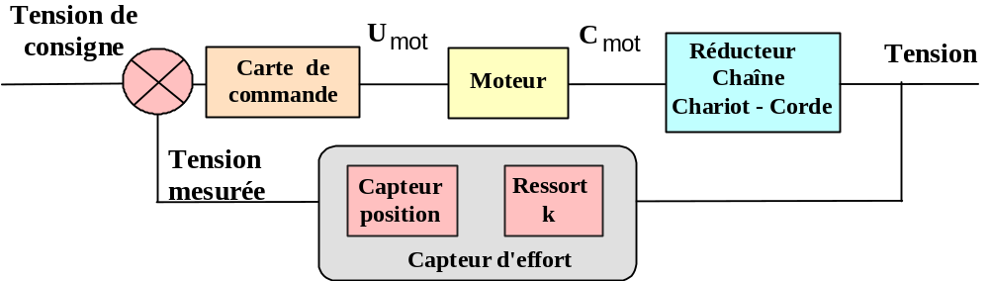

Figure 4

Instrumentation de la station

La cordeuse est instrumentée : des capteurs et prises de mesure ont été installés en plus des éléments existants pour enregistrer et visualiser plusieurs grandeurs physiques (tension dans la corde , déplacement et vitesse du mors de tirage, tension et intensité du moteur électrique , ….).

1ère partie : validation de la motorisation

On se propose dans cette première partie de réaliser des mesures et de valider la motorisation actuelle.

Etude expérimentale

Performances énergétiques
Question 1
Imaginer et réaliser une ou des manipulations permettant de qualifier la réversibilité ou l’irréversibilité du système. Conclure.
On pourra réaliser une tension à 100 N (et une autre à 400 N) et couper l’alimentation de la machine.
Préciser sur un schéma du type schéma bloc, les zones où se situent les pertes de puissance ignificatives.
Quels sont les facteurs dont dépend cette perte de puissance perdue ?

Mesures de caractéristiques
Question 2:
Réaliser les mesures correspondant au :
Cycle 1 : tension maximale , maintien , relâchement ;
Cycle 2 : aller retour du chariot sans chargement.

Afficher la courbe représentant l’intensité du moteur et le couple en sortie de motoréducteur en fonction du temps pour chacun des deux cycles précédents.
On donne le coefficient reliant le couple et l’intensité du moteur à courant continu ki = 0.0386 Nm/A et le rapport du réducteur μ = 1/50.
Afficher en surimpression la courbe représentant la vitesse en sortie du motoréducteur en fonction du temps pour chacun des deux cycles précédents et celle représentant l’effort dans la corde en fonction du déplacement du chariot pour le cycle 1.

Validation du choix du moteur
Question 3 :
A l’aide de la documentation jointe, calculer le couple thermique équivalent Ceq en sortie de moto réducteur sur un cycle à partir des mesures effectuées. .
La vitesse moyenne mesurée Ωm en sortie de moto réducteur sur un cycle est estimée à 20 t/min environ, A partir des mesures, vérifier que le moteur convient à priori en reportant le point (Ceq, Ωm) sur la courbe caractéristique du moteur (fonctionnement en petite vitesse). Conclure.

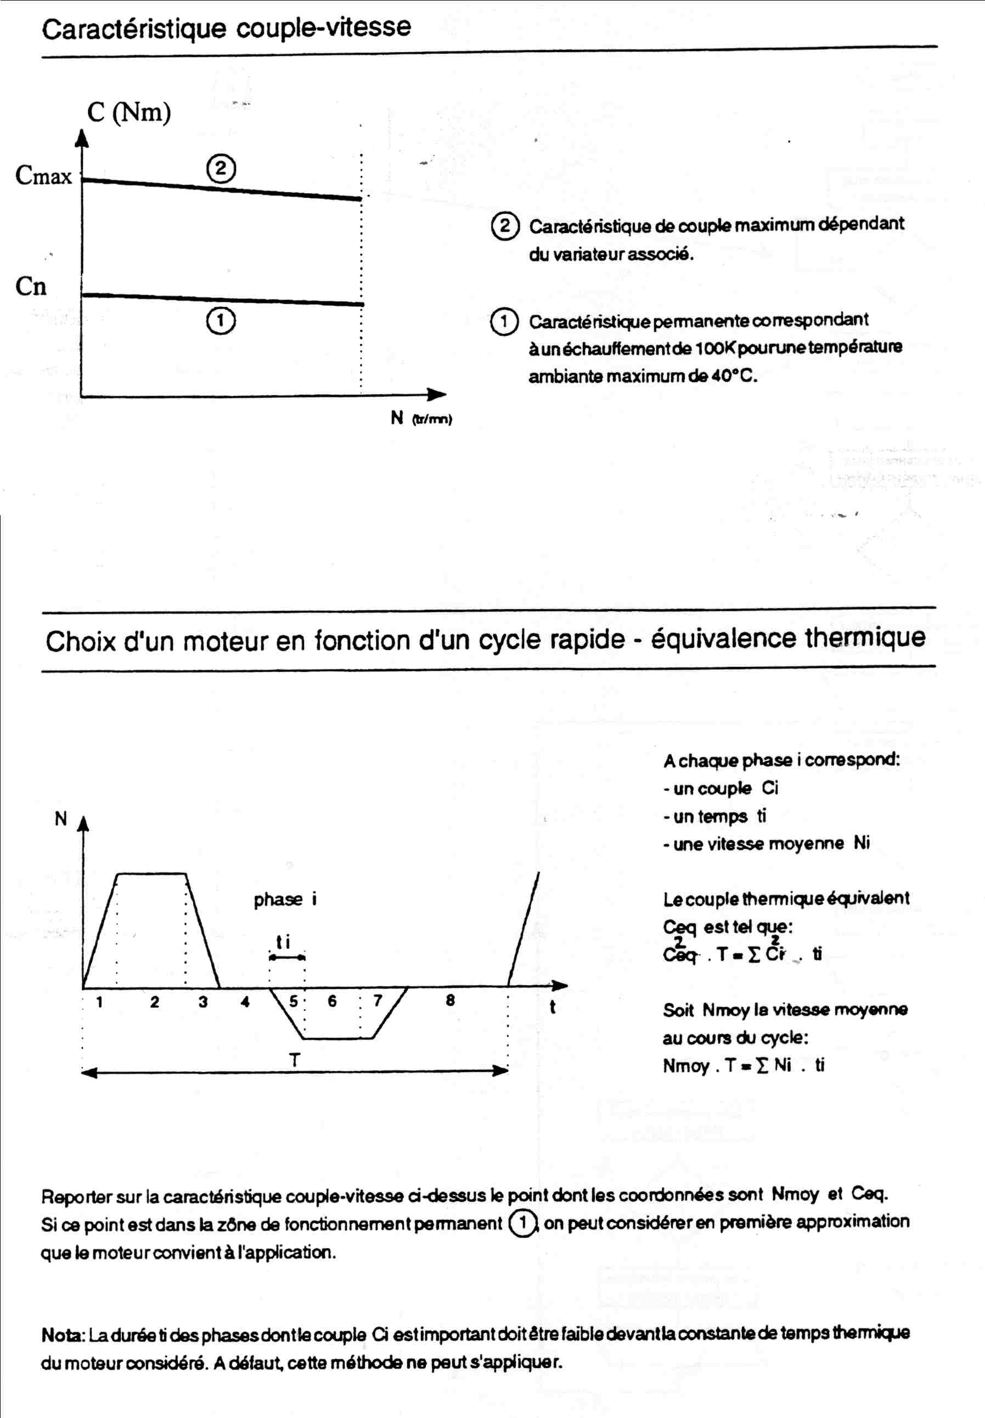

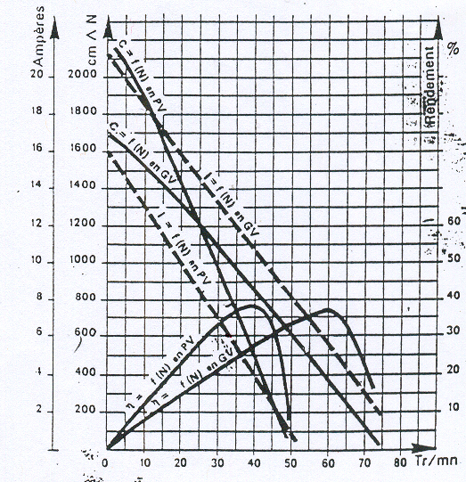

Courbes caractéristiques du moteur Valéo MFD 250

2ème partie : Modélisation

On se propose dans cette deuxième partie de mettre en place et de faire évoluer le modèle associé au mécanisme de tension, en vue d’une étude dynamique .
Une étude théorique sera réalisée sous le logiciel MECA3D- SOLIDWORKS et sera affinée par rebouclage à l’aide de mesures. Elle permettra de définir ainsi précisément le comportement du système.

Etude théorique

Cette étude théorique va être réalisée de façon logicielle .Le modèle proposé est décrit sur un document mis en place dans le fichier CORDEUSEMECA du logiciel MECA3D .
L’objectif est de déterminer en particulier l’évolution du couple théorique en sortie de motoréducteur.

Etude du modèle de base
Question 4:
Justifier le modèle proposé page suivante en faisant le bilan des pièces, des liaisons, des efforts et des mouvements imposés installés.
Enoncer toutes les hypothèses correspondantes.

Lancer le calcul et justifier les valeurs de la mobilité et du degré d’hyperstaticité du modèle proposé.
Remplir avec soin le tableau des mouvements d’entrée (mouvements libres ou imposés).
On choisira une durée de 4 secondes et 4000 positions pour l’étude.

Afficher la courbe représentant le couple en sortie de moto réducteur en fonction du temps. Commenter les différentes phases.

Conclure en comparant cette courbe avec la courbe expérimentale relevée plus haut.

Etude du modèle simplifié

L’étude sera réalisée en considérant que le poussoir (Chaîne 2) est lié complètement au chariot (Bloc de tirage) .
Question 5 :
Réaliser la modification des données de la liaison correspondante sur le logiciel (bouton droit, modifier, suivant, suivant, saisie au clavier, terminer).
Comparer ce modèle simplifié au modèle de base précédent (en termes de couple en sortie de motoréducteur). Conclure.
En analysant la courbe expérimentale de couple relevée plus haut, montrer que le moteur est encore moteur dans la phase de relâchement, là où la corde devrait être motrice. Quel phénomène n’est pas pris en compte au niveau du modèle ?

Dans toute la suite, les études seront réalisées à partir du modèle simplifié.

Description du modèle de base utilisé sous Meca3d

T_{ension de la corde}
C_{moteur}
Chariot
Arbre de sortie du moto réducteur et roue à chaîne
Chaîne et Poussoir
Ressort

L’ensemble étudié sera constitué d’une roue à chaîne fixée sur l’arbre de sortie du motoréducteur (Moteur) , du brin tendu de la chaîne (Chaine1), du poussoir (Chaine 2) , du chariot (Bloc de tirage) et du bâti (Châssis)
Les liaisons entre les différentes pièces sont décrites ci dessous :
- liaison pivot entre la roue à chaîne et le bâti,
- liaison de type roulement sans glissement entre la roue et la chaîne,
- liaison glissière entre le poussoir et le chariot,
- liaison glissière entre le chariot et le bâti, (liaison encastrement entre le poussoir et la chaîne)

Les efforts extérieurs sont : un couple moteur inconnu exercé par le bâti sur la roue à chaîne, un effort du type ressort entre le chariot et le poussoir et un effort du type ressort entre le chariot et le bâti modélisant ainsi un comportement élastique de la corde.
Un mouvement imposé en sortie de moto réducteur est mis en place au niveau de la liaison pivot roue à chaîne - bâti à partir d’un relevé expérimental décrit ci-dessous.

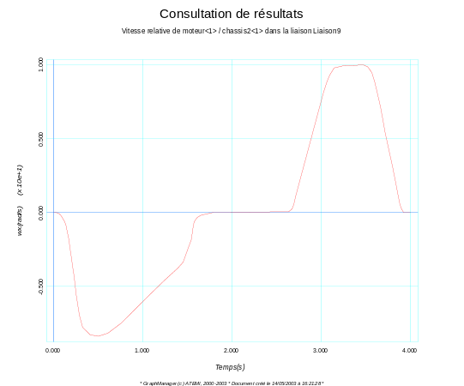 | Recopie Meca3d de la vitesse mesurée en sortie de motoréducteur (Vitesse-mes-motored-45.crb) en fonction du temps pour une phase de tension, maintien et relâchement à 400 N.  Remarque : il y a nécessité d’inverser le signe de la vitesse pour le logiciel afin d’obtenir le mouvement dans le bon sens

Influence du moment d’inertie du rotor moteur

Un critère de choix de moteur électrique correspond à minimiser la valeur du moment d’inertie du rotor.
Question 6:
Ecrire littéralement l’expression du moment d’inertie de l’ensemble du système de tension ramené sur l’arbre de sortie du moto réducteur J_{eq}.
Montrer l’influence du moment d’inertie du moteur autour de son axe J_{moteur} par rapport aux autres termes : Jréducteur et Jchariot en réalisant l’application numérique avec R = 10 mm (rayon de la roue à chaîne), M= 1 kg (masse du chariot, les autres masses sont négligées), μ = 1/50 (rapport du réducteur) , J_{mot} = 2 10⁻⁵ Kgm², J_{red} = 5 10⁻⁵ Kgm² et conclure.

Simuler sur le logiciel en modifiant la valeur de J_{moteur} (8 10⁻⁵ Kgm²) soit une valeur
J _{motored} = 0.2 Kgm² pour le moment d’inertie du moteur ramené sur l’axe de sortie du motoréducteur et conclure.
Pour la suite , on prendra J_{motored} = 0.05 Kgm²

Influence du frottement

Des pertes par frottement sont constatées et localisées sur le système.
Question 7 :
A partir de la courbe expérimentale donnant le couple en sortie de réducteur lors d’un fonctionnement sans chargement, proposer un modèle simple permettant de simuler le frottement.
Appeler le professeur.
Créer un effort résistant exercé sur le bloc de tirage modélisant le frottement sec dans le mécanisme (effort variable fixe , de point d’application sur l’extrémité du bloc de tirage de résultante portée par Z et en utilisant la courbe Eff-frot-400-45.crb fournie sous forme de fichier).
Recalculer puis comparer l’évolution théorique du couple en sortie de réducteur avec son évolution expérimentale relevée plus haut. Conclure en particulier sur les limites de ce modèle associé au seul frottement sec.
Question 8 :
La modélisation du frottement n’étant pas satisfaisante dans les phases dynamiques, on propose de la réaliser à l’aide d’un modèle de frottement visqueux.
Sur le logiciel, introduire du frottement visqueux dans la liaison pivot entre le moteur et le châssis en choisissant la valeur de 0.28 Nm/rd/s pour le coefficient de frottement visqueux correspondant. Pour cela , cliquer bouton droit sur la liaison correspondante, puis suivant, puis suivant et dans option entrer les valeurs 900 000, 10, 50 respectivement pour les valeurs du coefficient, de la longueur et du rayon équivalent.
Comparer l’évolution théorique du couple moteur avec son évolution expérimentale relevée plus haut. Conclure.

Effort dans la corde

Le modèle d’effort proposé pour l’action de la corde sur le système correspond à un comportement élastique de la corde.
Question 9 :
A partir des mesures effectuées plus haut , proposer une idée de moyens et méthodes permettant d’analyser plus finement l’influence du comportement de la corde sur le couple en sortie de motoréducteur.

Utiliser la courbe Effort-mes-45.crb fournie sous forme de fichier pour créer l’effort correspondant pour recalculer puis comparer l’évolution théorique du couple en sortie de réducteur avec sa valeur expérimentale relevée plus haut.

Comparer les résultats expérimentaux et théoriques et conclure.

Commenter la démarche utilisée dans cette deuxième partie.

3ème partie : Choix de la nouvelle motorisation

Pour des raisons commerciales , le temps de cordage doit être réduit de 20 % environ, ce qui correspond à sensiblement à une diminution de 25 % du temps de mise en tension de chaque corde.
Cette troisième partie permettra, à partir du modèle défini précédemment, d’effectuer le choix théorique de la nouvelle motorisation..
Question 10 :
Quel est le paramètre mécanique sur lequel il va falloir agir pour , à efforts résistants identiques, diminuer le temps de cordage, sans obliger le cordeur à effectuer son travail plus rapidement.

L’étude du modèle du système actuel va permettre, moyennant quelques modifications, de déterminer l’évolution du couple en sortie du motoréducteur dans ces nouvelles conditions .

Les lois de vitesse de tension et d’effort dans la corde n’étant pas connus à priori, l’étude se fera en première approche avec une corde à comportement élastique et la loi de vitesse proposée sera la suivante avec une diminution de temps de 25 %, justifiée par des accélérations et vitesses maxi augmentées .
La loi d’effort simulant les frottements secs est donnée sous la forme du fichier :
effort-frot-400-sup-45.crb (seul le temps à été modifié compte tenu des remarques précédentes).
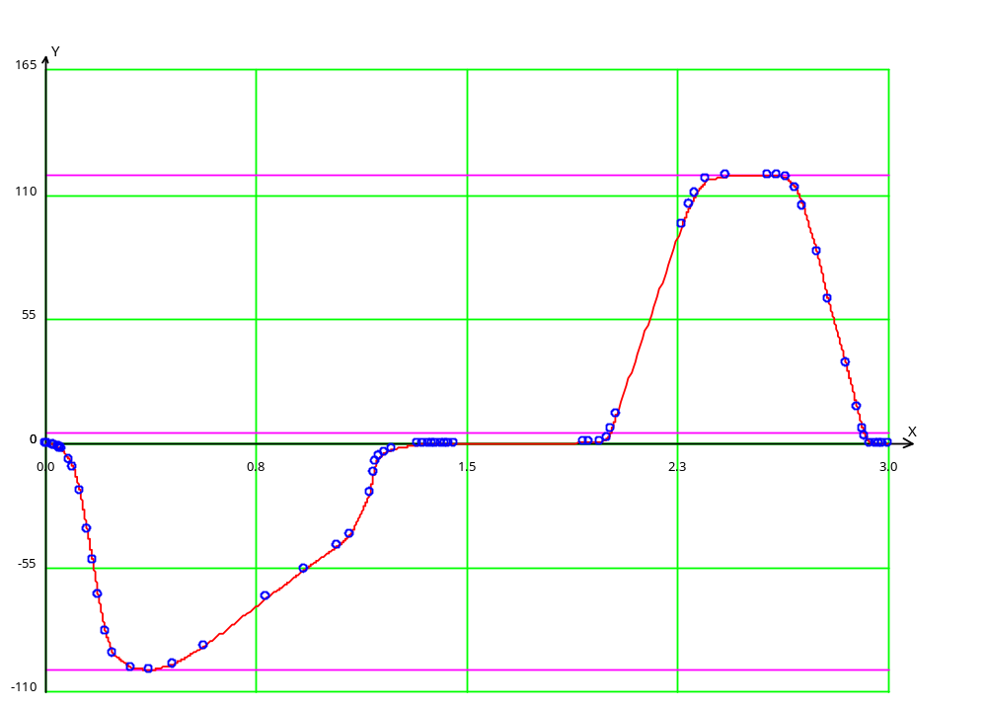

Vitesse imposée (Vitesse-mes-motored-45.crb) en sortie de motoréducteur en fonction du temps pour une phase de tension, maintien et relâchement à 400N
Question 11 :
Donner les valeurs numériques des temps et vitesse maxi de tension.
Effectuer sur le logiciel les modifications nécessaires à l’établissement de l’évolution du couple en sortie de motoréducteur dans ces nouvelles conditions.
Question 12 :
Monter que le motoreducteur MFD 250 ne convient pas dans ces conditions.
Les caractéristiques du motoréducteur MFD351 de la même gamme mais de performances immédiatement supérieures sont données ci dessous.Vérifier que ce motoréducteur convient .
Faudra t’il le commander en petite vitesse ou en grande vitesse ? Justifier.

Quelle caractéristique mécanique importante du motoréducteur faut il réinjecter dans le modèle pour finaliser le choix de la motorisation ? Effectuer la modification et relancer le calcul.
Vérifier que ce motoréducteur convient toujours.

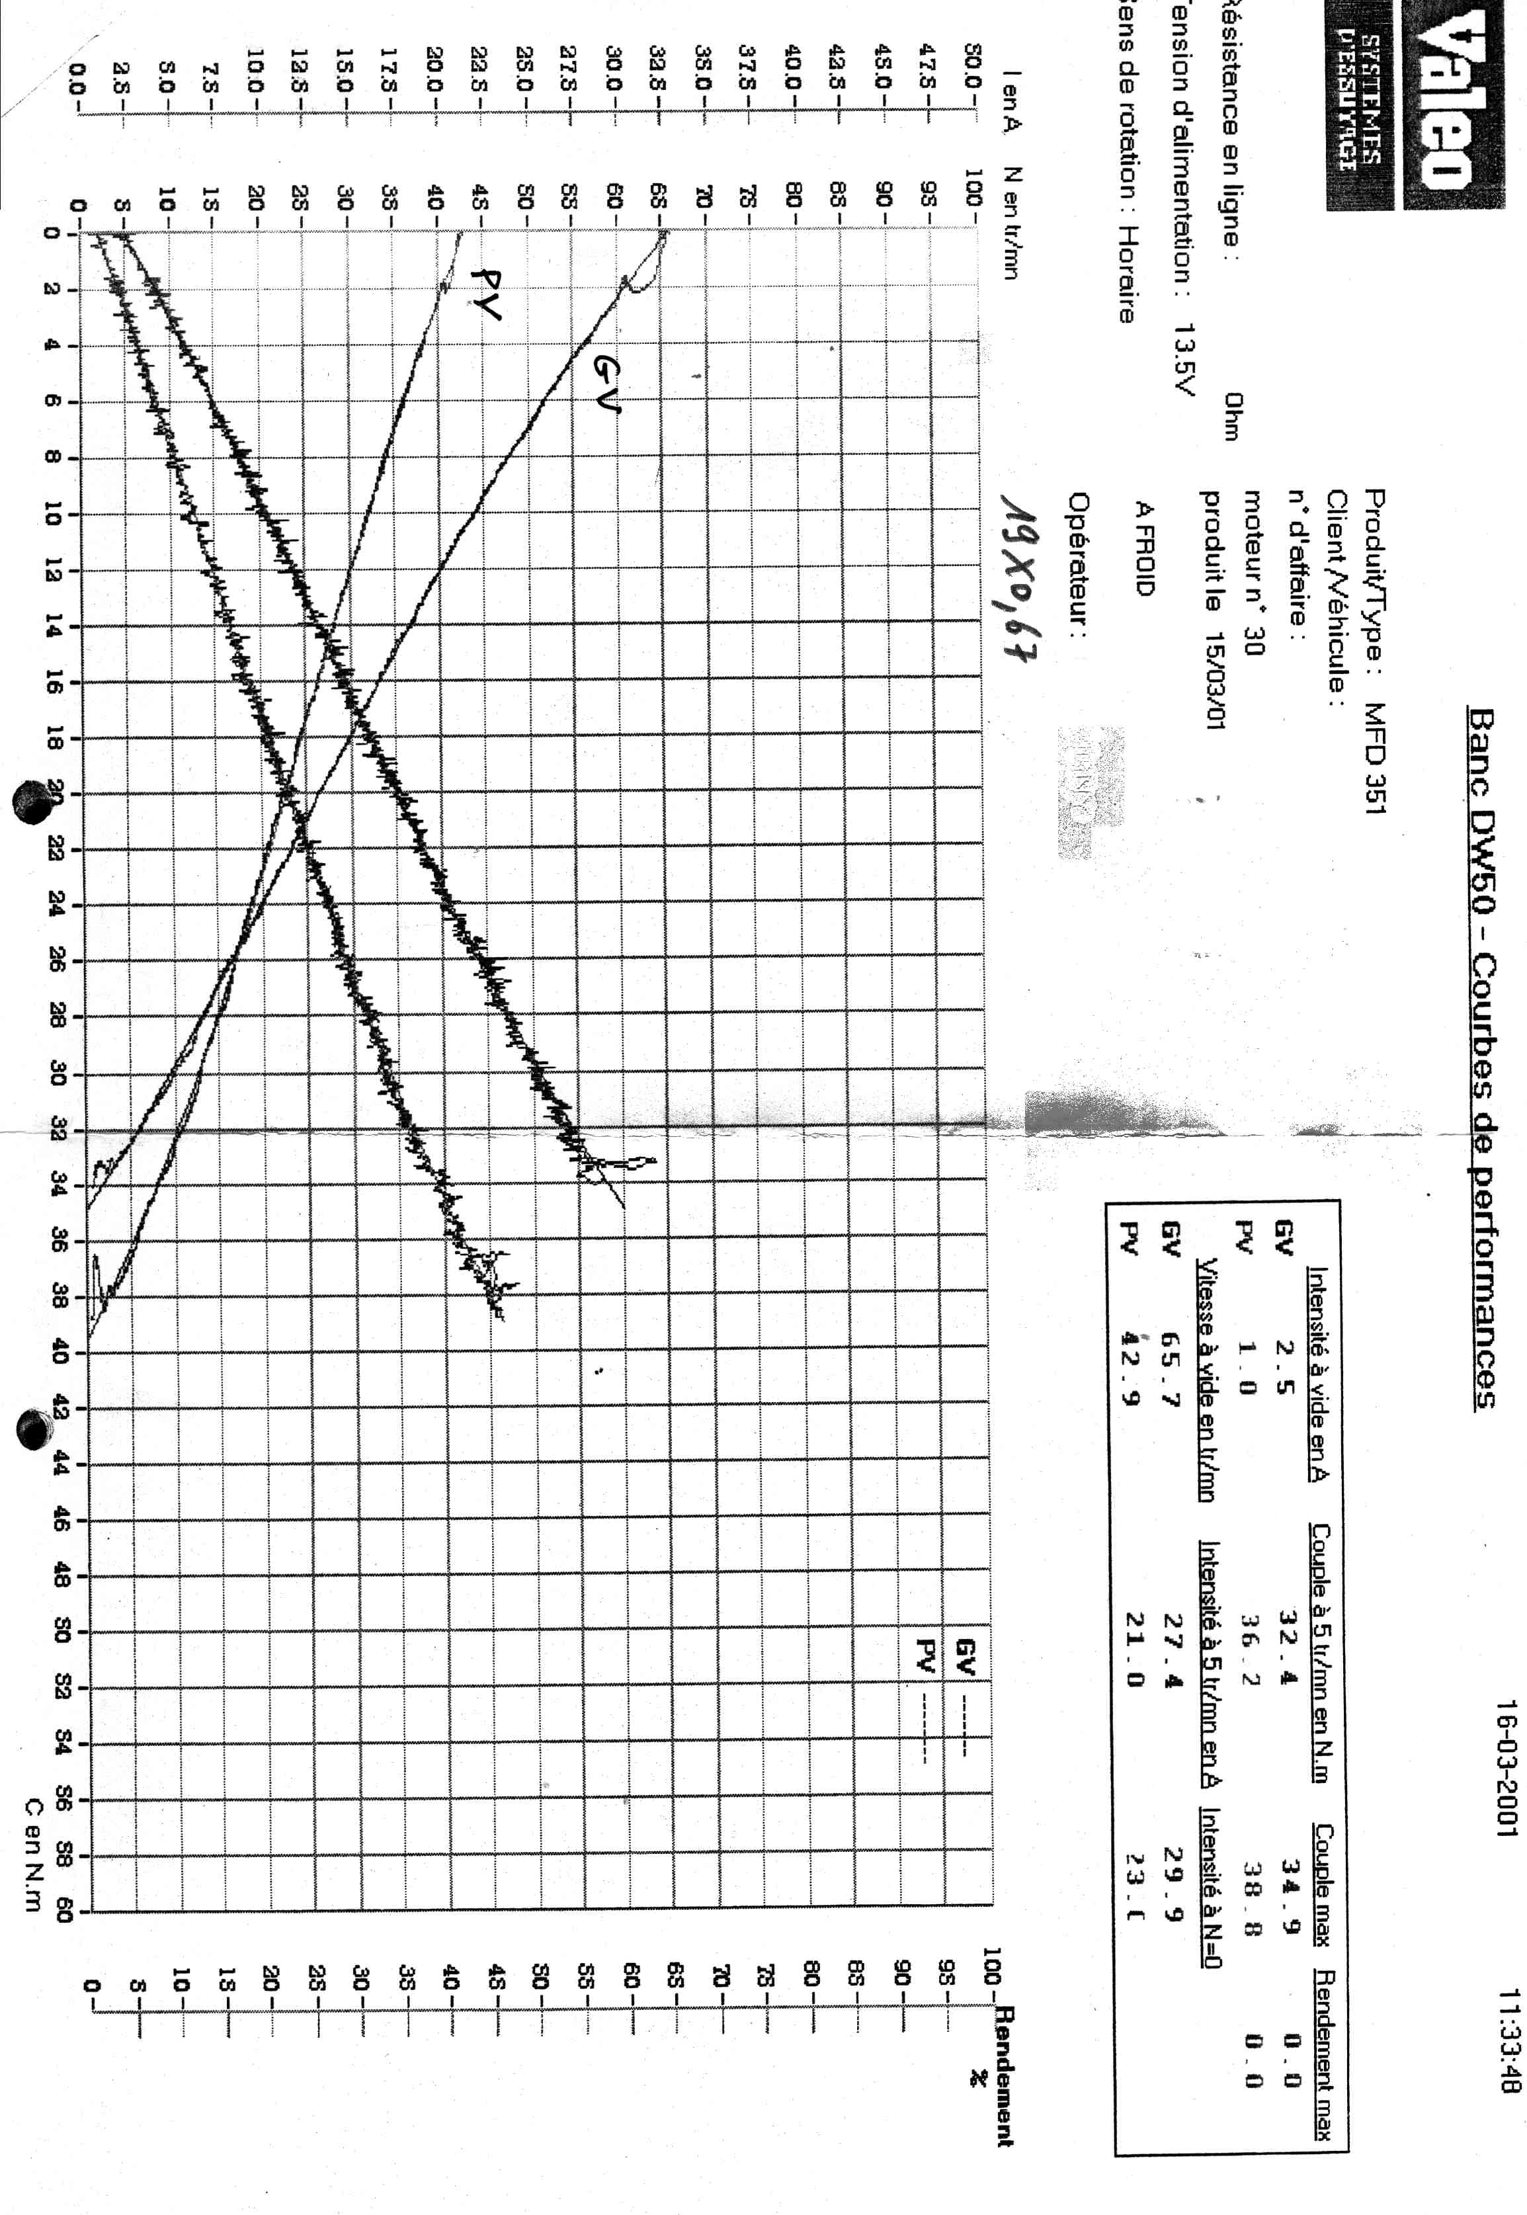

Inertie du motoréducteur MFD351 ramenée sur l’axe de sortie : J = 0.07 Kgm²

DOCUMENTATION SIMPLIFIEE
DU LOGICIEL D’ETUDE DE MECANISME 3 DIMENSIONS :
MECA 3D sous SOLIDWORKS

Lancer le logiciel SOLIDWORKS , charger le fichier Cordeusemeca.SLDASM et cliquer sur l’icône en bas à droite de l’arbre de création. L’arbre spécifique au module MECA3D s’affiche.

Cliquer avec le bouton droit sur [ Mécanisme ] de l’arbre de création .
Cette opération permet d’afficher le [ Graphe de structure ] ou de lancer le [Calcul].

Pièces
Cliquer sur le + situé devant [Pièce] de l’arbre de création permet d’afficher la liste des pièces.
Cliquer sur le nom d’une [Pièce] la met en sur brillance.
Cliquer avec le bouton droit sur le nom d’une [pièce] permet de [ Modifier ] ses caractéristiques (cinétiques par exemple).

Liaisons
Cliquer sur le + situé devant [Liaison] de l’arbre de création permet d’afficher la liste des liaisons.
Cliquer sur le nom d’une [Liaison] met en sur brillance les pièces concernées .
Cliquer avec le bouton droit sur le nom d’une [Liaison] permet de la [ Modifier ] ou de l’[Effacer] ou de l’[Inactiver].

Efforts
On peut agir de la même façon en ce qui concerne les efforts.

Calcul
Le lancement de l’option [Calcul] (bouton droit sur [Mécanisme]) conduit à l’affichage de l’analyse du mécanisme.
L’option [Suivant] permet de définir :
- les caractéristiques des liaisons pilotées (un double clic sur la case concernée permet de la modifier)
- le type d’étude , le nombre de positions de calcul et la durée du mouvement.
Cliquer alors [Calcul] pour le lancer effectivement.

